R821R1/LEDW45D

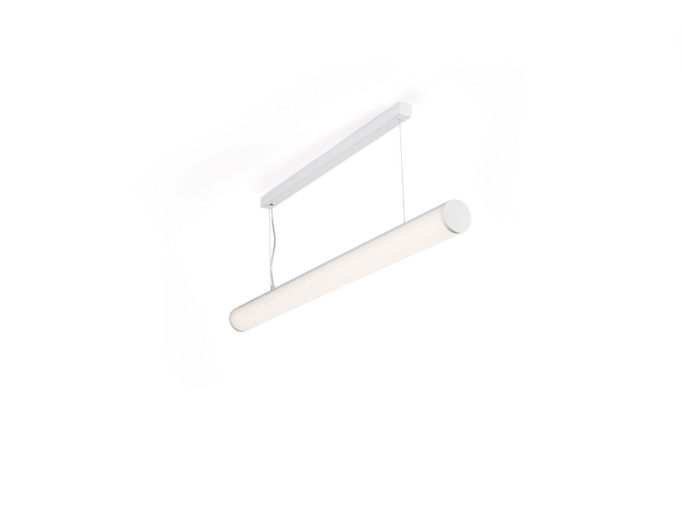
Opbouw- of pendelarmaturen met diffusor. HaloOptics diffusor optiek, polycarbonaat (PC) HaloOptics®, breedstralend lichtverdeling. 80 mm diameter, witte kopstukken, mogelijk in lijnmontage met optioneel eindstuk-accessoire. Afmetingen: 1162 mm x 80 mm x 121 mm. Buisvormige HaloOptics diffussor™ met heldere en uniforme uitlichting. Lichtstroom: 4550 lm, Specifieke lichtstroom: 114 lm/W. Opgenomen vermogen: 40.0 W, DALI dimbaar. Frequentie: 50-60Hz AC. Spanning: 220-240V. Isolatieklasse: klasse I. Led met superieure behoudfactor; na 50.000 branduren behoudt de armatuur 92% van zijn initiële lichtstroom (Tq = 25°C). Gecorreleerde kleurtemperatuur: 3000 K, Kleurweergave ra: 80. Standard deviation color matching: 3 SDCM. Fotobiologische veiligheid IEC/TR 62778: RG0. RAL9003 - signaalwit (structuurlak). IP-graad: IP20. Gloeidraadtest: 850°C. 5 jaar garantie op armatuur en driver. Certificeringen: CE, ENEC. Armatuur met halogeenvrije leads. De armatuur is ontwikkeld en geproduceerd volgens standaard EN 60598-1 in een bedrijf dat ISO 9001 en ISO 14001 gecertificeerd is.

